实验报告

**正投方法改为radon变换()**

一、对于标准的正投图（探测器没有跳动和摆动的情况下）

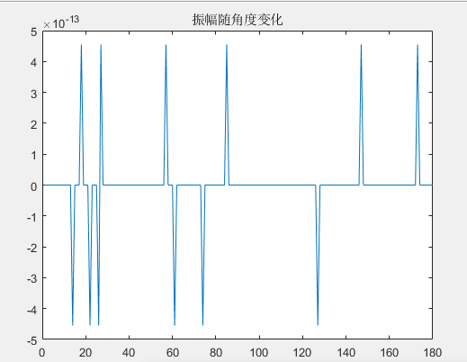 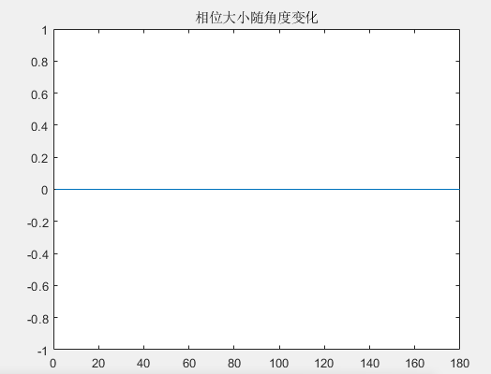

振幅变化基本为0，相位不变。

二、控制变量（m_x,m_y,theta_z）

1. 当m_x 改变时，相位变化随着m_x的值的变化发生相同的变化，振幅有微小的变动，但是可以近似为0。故而可以考虑通过傅里叶变换的相位变化来恢复端跳的值。

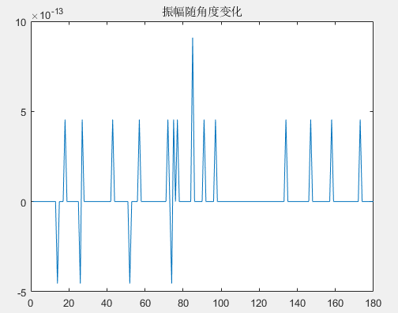 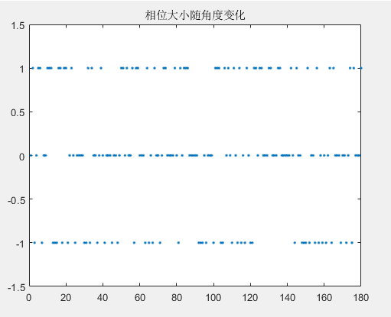

1. 当m_y改变时，相位和振幅都没有影响，所以这个值不能直接恢复。

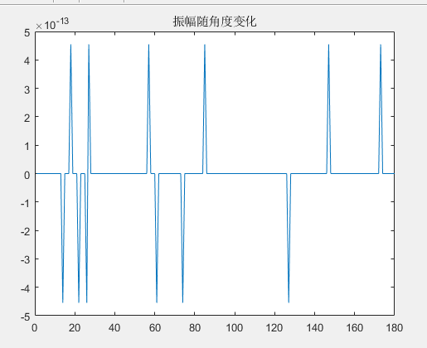 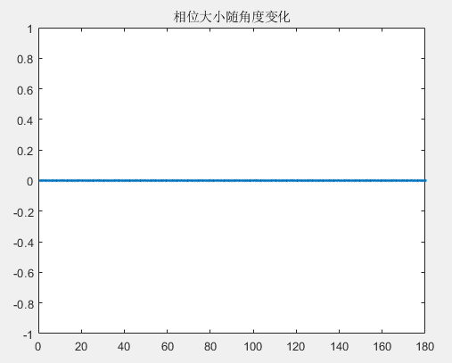

1. 当tehta_z改变时，相位和振幅同时改变。

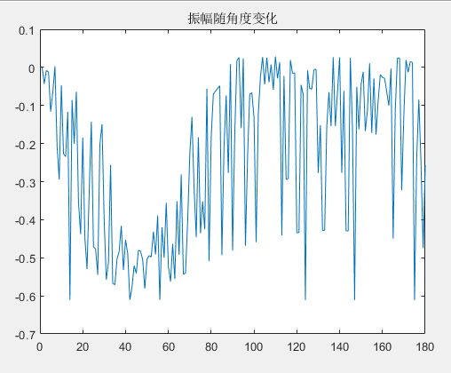 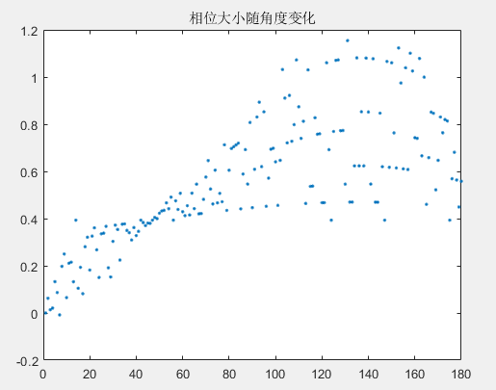

三、通过两个角度下对比，来说明傅里叶变化对于端跳和摆角恢复具有可行性。此处选取0度和90度加以说明。

1、0度和90度,三个变量都不变的情况下，振幅和相位都一样；

2、0度和90度，只改变m_x,其中 m_x(1)=1;m_x(91)=2;

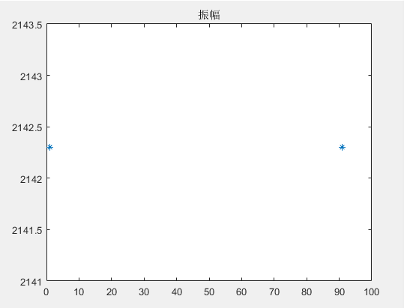 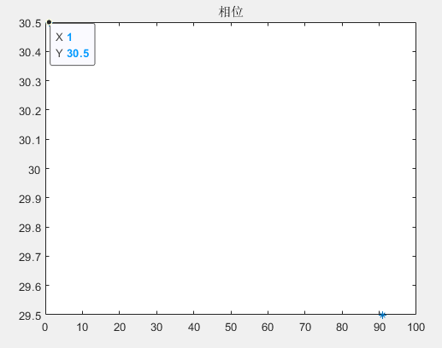

可以看出，振幅相差为0，相位相差为1，刚好是m_x的差。

3、0度和90度，只改变m_y,其中 m_y(1)=1;m_y(91)=2;

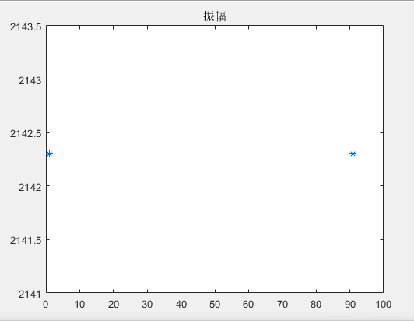 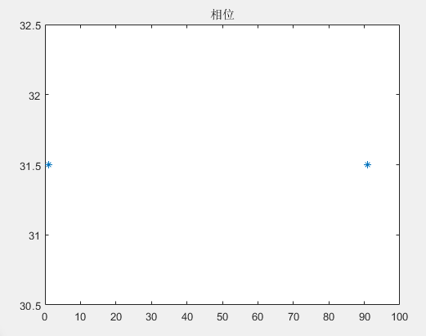

可以看出，振幅和相位多没有改变。

质心位置拟合求

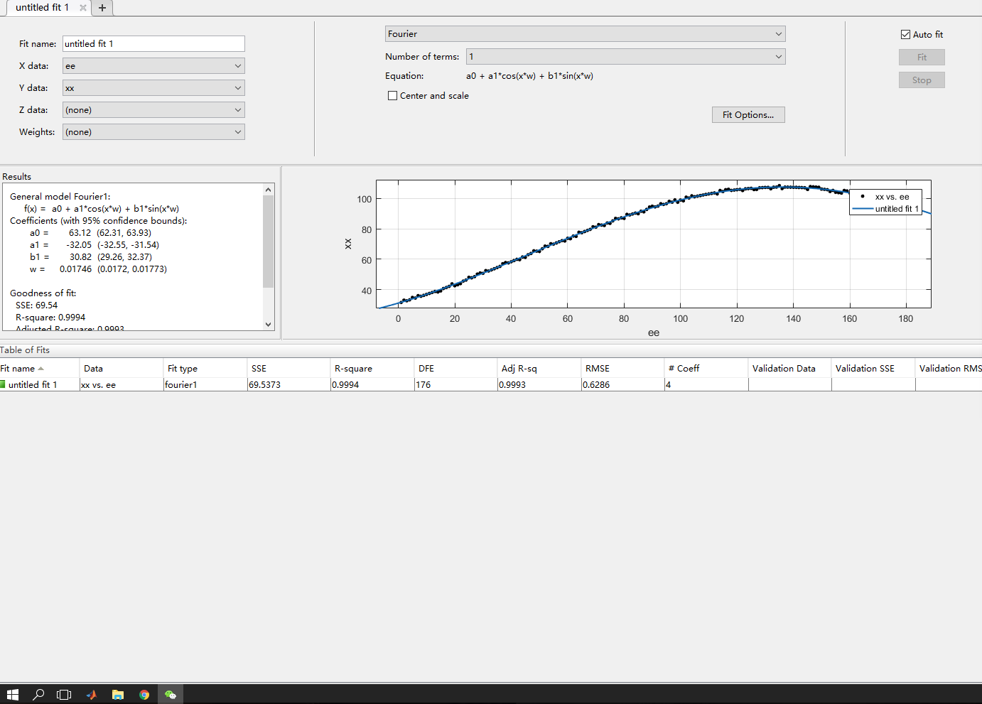

4、0度和90度，只改变theta_z,其中 theta_z(1)=0.1;theta_z(91)=0.8;

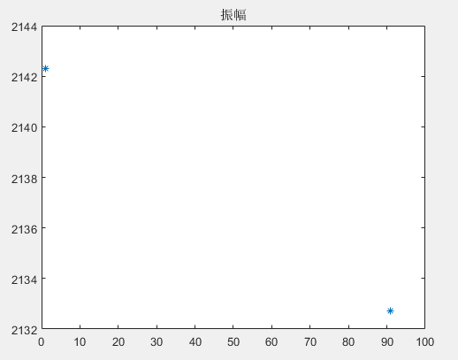 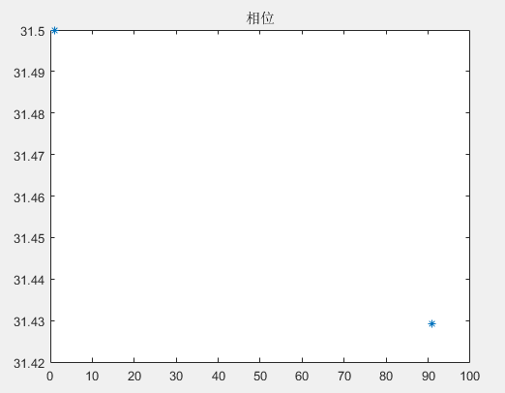

可以看出，振幅和相位都发生了改变。

把两个正投图分别旋转-0.1，和-0.8之后：发现跟原图的相位和振幅并不能完全的相同，而且误差比较大。分析图片做差，考虑是在旋转过程中插值的原因。为了解决这个问题，采取将被旋转图像放大和旋转之后缩小的方法来解决这个问题。

0度和90度，只改变theta_z,其中 theta_z(1)=0.1;theta_z(91)=0.8;

图像放缩比例=12：1

正投图像0度和90度

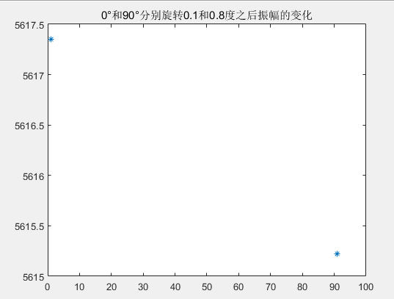 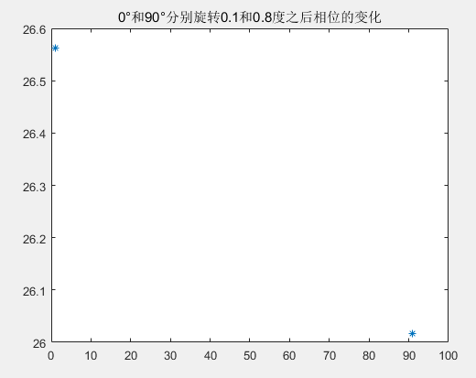

将两个角度的正投图像逆向旋转0.1和0.8°，得到的振幅和相位的对比图如下：

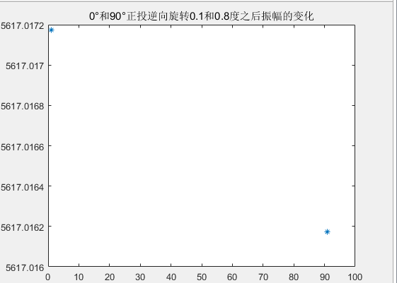 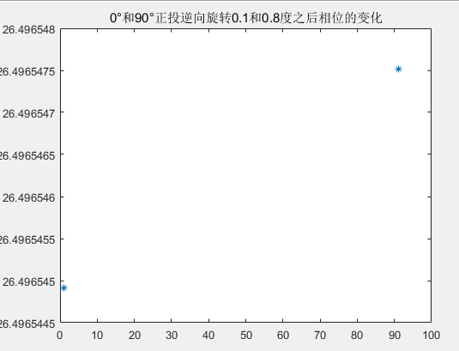

此时，振幅的误差为e-4,相位的误差为e-6;

5、当三个变量同时改变时

第一步：找基准

选择0°和90°的正投图，找到0度的摆角，并以0度的端跳为0，以后每个角度下的端跳值都是与1°端跳值得差。

0°的三个变量值分别为：m_x=1;m_y=0;theta_z=0.3;

90°的三个变量值分别为：m_x=0;m_y=2;theta_z=0.8;

两个角度的正投图的振幅和相位的对比图如下：（振幅差=2.7779；相位差=0.3521）

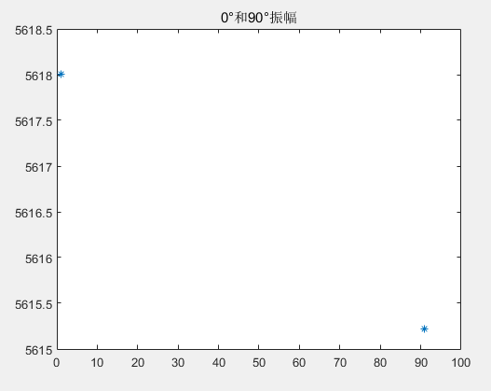 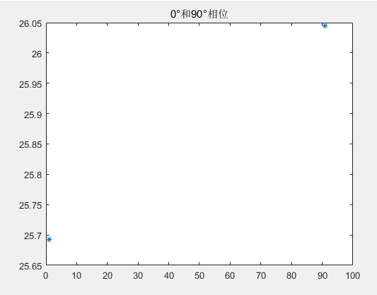

将0°和90°的正投图逆向旋转0.1~1，正向旋转0.1~1；得到的振幅和相位的变化如下：

|  |  |  |
| --- | --- | --- |
| **振幅变化** | | |
|  | 0° | 90° |
| -1 | 5614.7165 | 5617.4412 |
| -0.9 | 5615.0473 | 5617.2299 |
| -0.8 | 5615.3775 | 5617.0161 |
| -0.7 | 5615.7067 | 5616.7996 |
| -0.6 | 5616.0356 | 5616.5809 |
| -0.5 | 5616.3636 | 5616.3594 |
| -0.4 | 5616.6907 | 5616.1354 |
| -0.3 | 5617.0181 | 5615.9093 |
| -0.2 | 5617.3424 | 5615.6808 |
| -0.1 | 5617.6686 | 5615.4474 |
| 0 | 5618.0002 | 5615.2222 |
| 0.1 | 5618.3166 | 5614.9769 |
| 0.2 | 5618.6383 | 5614.7397 |
| 0.3 | 5618.9619 | 5614.4977 |
| 0.4 | 5619.2825 | 5614.2532 |
| 0.5 | 5619.6032 | 5614.0068 |
| 0.6 | 5619.9230 | 5613.7579 |
| 0.7 | 5620.2419 | 5613.5061 |
| 0.8 | 5620.5603 | 5613.2522 |
| 0.9 | 5620.8779 | 5612.9957 |
| 1 | 5621.1945 | 5612.7367 |

|  |  |  |
| --- | --- | --- |
| **相位变化** | | |
|  | 0° | 90° |
| -1 | 25.0434 | 26.6107 |
| -0.9 | 25.1078 | 26.5536 |
| -0.8 | 25.1723 | 26.4965 |
| -0.7 | 25.2369 | 26.4397 |
| -0.6 | 25.3016 | 26.3829 |
| -0.5 | 25.3665 | 26.3262 |
| -0.4 | 25.4315 | 26.2697 |
| -0.3 | 25.4965 | 26.2132 |
| -0.2 | 25.5617 | 26.1569 |
| -0.1 | 25.6271 | 26.1007 |
| 0 | 25.6925 | 26.0446 |
| 0.1 | 25.7580 | 25.9886 |
| 0.2 | 25.8237 | 25.9328 |
| 0.3 | 25.8895 | 25.8770 |
| 0.4 | 25.9554 | 25.8214 |
| 0.5 | 26.0214 | 25.7659 |
| 0.6 | 26.0875 | 25.7105 |
| 0.7 | 26.1537 | 25.6552 |
| 0.8 | 26.2201 | 25.6001 |
| 0.9 | 26.2865 | 25.5450 |
| 1 | 26.3531 | 25.4901 |

通过两个表的比较可以看出，0度正投图是旋转了0.3°，90°旋转了0.8°，0°和90°转正之后的相位差为1，意味着m_x(1)-m_x(91)=1;

第二步，以0°的正投图为基准，恢复其他角度下的m_x和theta_z

（一张正投图片处理大概用4.8s）

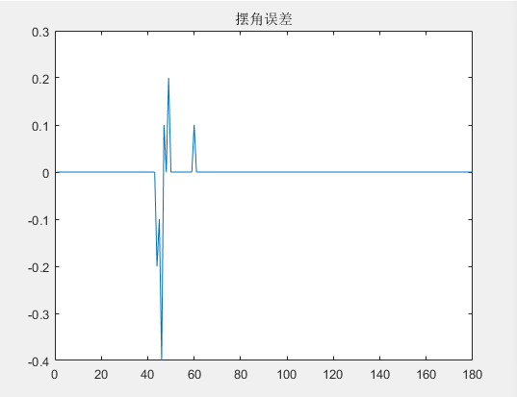 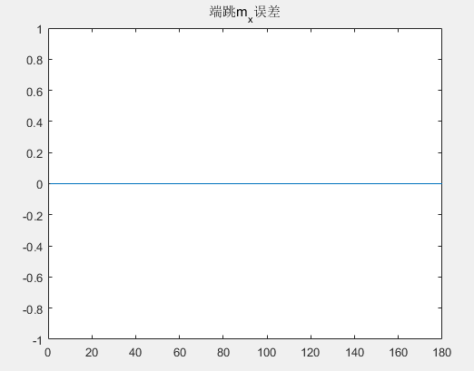

发现，端跳可以很好的恢复，摆角有几个角度误差比较大。（44，45，46，47，49，60这几个摆角恢复的不好）

**考虑是模型选择简单的原因。待实验。**

**改变模型，可以完全恢复。**

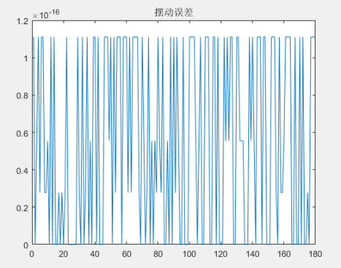 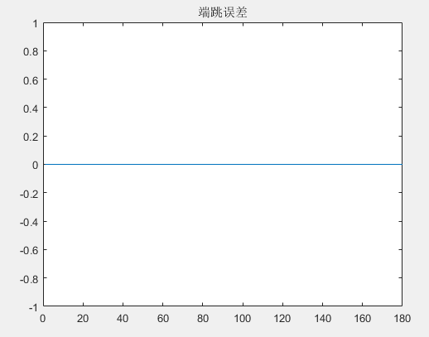

找标准（可以很明显的看出0度是旋转了0.3°，90°旋转了0.8°）

|  |  |  |
| --- | --- | --- |
| 度数 | 0°振幅 | 90°振幅 |
| -1 | 120.0525347 | 123.3099797 |
| -0.9 | 120.378431 | 122.8442696 |
| -0.8 | 120.7065937 | 122.3816665 |
| -0.7 | 121.0370492 | 121.9221461 |
| -0.6 | 121.3698879 | 121.4658026 |
| -0.5 | 121.7048816 | 121.0126271 |
| -0.4 | 122.0422462 | 120.5623391 |
| -0.3 | 122.3820851 | 120.1155685 |
| -0.2 | 122.7237101 | 119.6716129 |
| -0.1 | 123.0678602 | 119.2308052 |
| 0 | 123.4146887 | 118.793728 |
| 0.1 | 123.7631772 | 118.3590676 |
| 0.2 | 124.1143341 | 117.928171 |
| 0.3 | 124.4680221 | 117.5004198 |
| 0.4 | 124.8235244 | 117.0755857 |
| 0.5 | 125.1814241 | 116.6543297 |
| 0.6 | 125.5417694 | 116.2359858 |
| 0.7 | 125.9042885 | 115.8210106 |
| 0.8 | 126.269147 | 115.4092839 |
| 0.9 | 126.636316 | 115.0008012 |
| 1 | 127.005743 | 114.5955746 |

|  |  |  |
| --- | --- | --- |
| 度数 | 0°相位 | 90°相位 |
| -1 | 41.92095274 | 41.80238741 |
| -0.9 | 42.01697211 | 41.69712201 |
| -0.8 | 42.1129232 | 41.59148483 |
| -0.7 | 42.20879635 | 41.48547673 |
| -0.6 | 42.30458143 | 41.37909294 |
| -0.5 | 42.40029378 | 41.27232598 |
| -0.4 | 42.4959061 | 41.1652254 |
| -0.3 | 42.59142296 | 41.05771974 |
| -0.2 | 42.68691082 | 40.94988465 |
| -0.1 | 42.78228509 | 40.84169247 |
| 0 | 42.87752739 | 40.73307692 |
| 0.1 | 42.97271812 | 40.62416767 |
| 0.2 | 43.06777182 | 40.51483975 |
| 0.3 | 43.16270281 | 40.40515949 |
| 0.4 | 43.25759123 | 40.29516215 |
| 0.5 | 43.35236019 | 40.18477208 |
| 0.6 | 43.4470122 | 40.07406284 |
| 0.7 | 43.54156714 | 39.96299809 |
| 0.8 | 43.6359983 | 39.85157972 |
| 0.9 | 43.73031513 | 39.7398187 |
| 1 | 43.82451924 | 39.62771423 |

参数迭代恢复

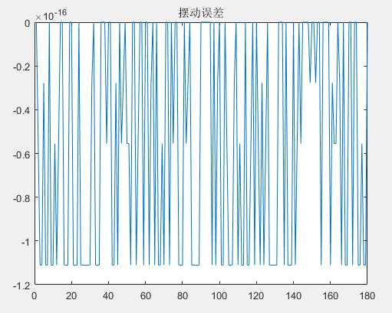 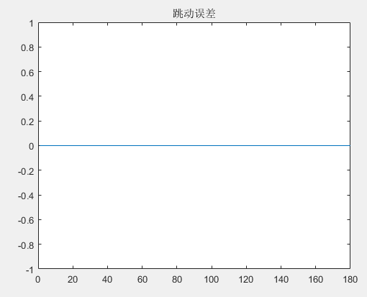

可以完美的恢复。

512*512*512的图像处理（正投用时：70s）

摆角-1~1，间隔0.1

端跳和径跳-4~4，间隔1；

记录时间：处理正投图像（k=1，用时：0.04s,k=3,用时：0.3s)

(k=3，mata一次9.6s)

（k=12,迭代求一个角度的theta_z,需要140s）

另见[附件](工作簿1.xlsx)可以说明k值太小的情况下，不利于振幅匹配

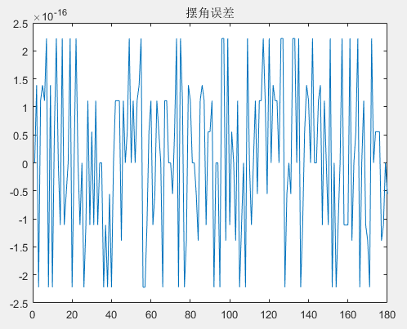 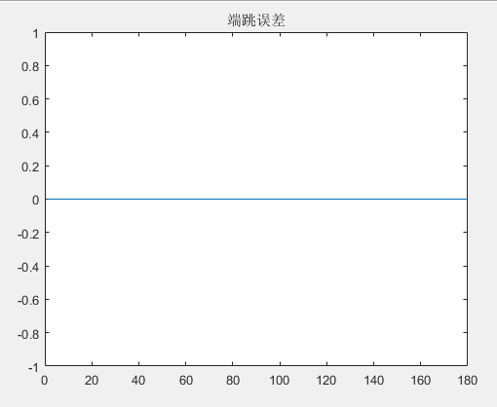

可以看到恢复结果很好。

径跳的恢复（通过质心的拟合恢复）（e(i)=0:179）

fx(i,1)=255.6+3.0003*cos(e(i)*0.02236)+0.06544*sin(e(i)*0.02236);

